Kích hoạt chế độ siêu tăng tốc trên Win 10 cho máy chiến game muợt mà

Trong bản cập nhật April 2018 dành cho Windows 10, "Ông lớn" Microsoft đã đã bổ sung thêm một chế độ tăng hiệu suất rất hữu ích cho người dùng Windows 10 đặc biệt là trên các dòng laptop gaming và đó chính là "Ultimate Performance"
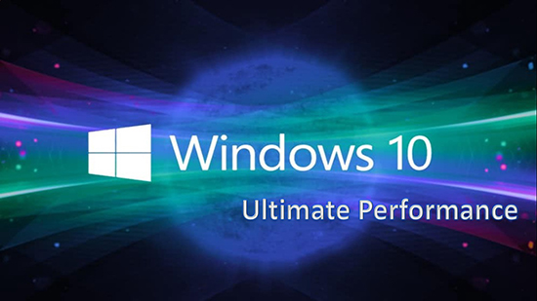
Tuy nhiên, mặc định Ultimate Performance đã được Microsoft ẩn đi. Do đó, để kích hoạt nó bạn có thể làm theo các bước sau đây, bạn nha.
I. Bật chế độ Ultimate Performance
Bước 1: Bạn click chuột phải vào biểu tượng "Start" sau đó chọn "Windows PowerShell (Admin)". Giao diện "Administrator: Windows PowerShell" hiện lên. Sau đó bạn dán đoạn mã "powercfg -duplicatescheme e9a42b02-d5df-448d-aa00-03f14749eb61" vào cửa sổ soạn thảo rồi ấn phím "Enter"
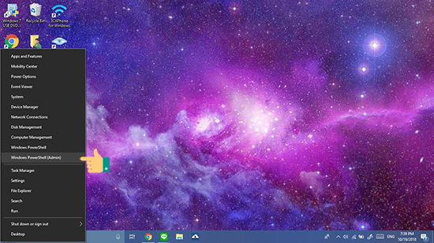
Chọn "Windows PowerShell (Admin)"
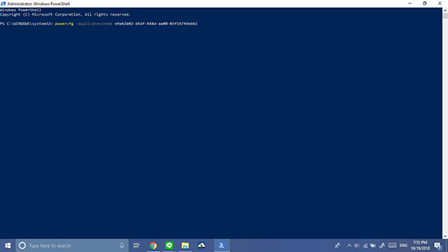
Dán đoạn mã bên trên vào cửa sổ soạn thảo rồi ấn phím "Enter" ​
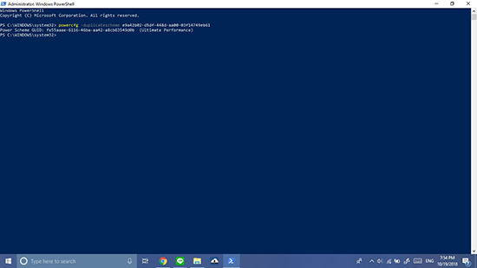
Windows PowerShell hoàn tất việc kích hoạt và hiển thị kết quả như hình
Bước 2: Bạn thoát giao diện Administrator: Windows PowerShell . Tiếp theo bạn click chuột phải vào biểu tượng "Start" chọn "Settings". Cửa sổ Settings sẽ hiện lên.
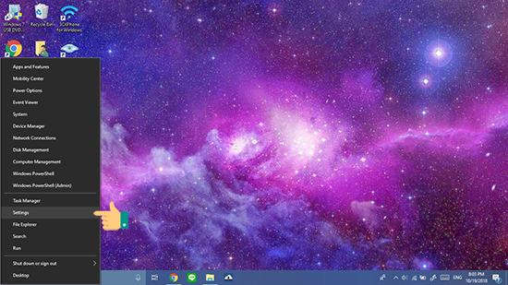
Click chuột phải vào "Start" , chọn "Settings"
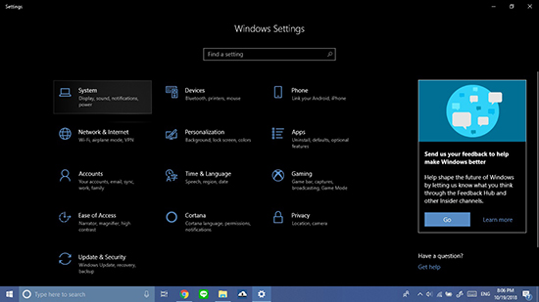
Cửa sổ "Settings" hiện lên
Bước 3: Tại cửa sổ Settings, bạn chọn "System". Sau đó bạn chọn "Power & Sleep" và bạn mở cửa sổ "Power Option" bằng cách chọn "Additional Power Setting".
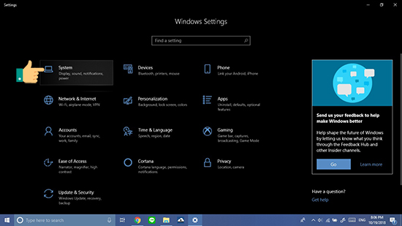
Chọn "System" tại cửa sổ "Settings"
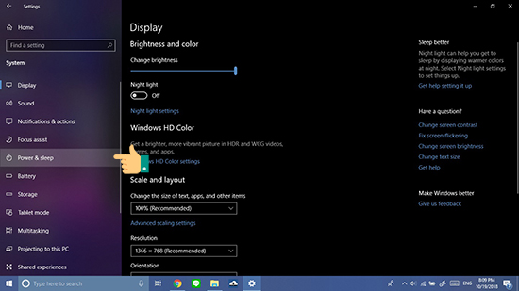
Chọn "Power & Sleep"
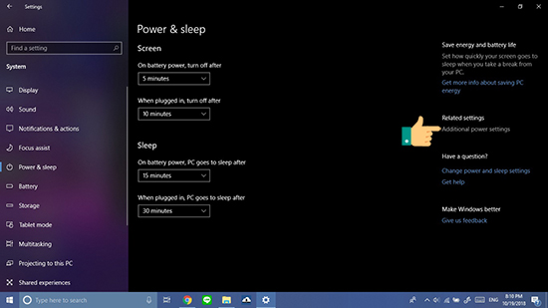
Sau đó, Click "Additional Power Setting" để mở cửa sổ "Power Option"
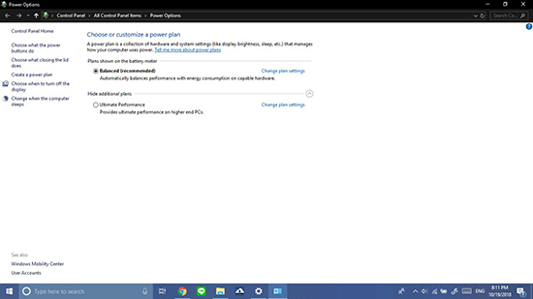Cửa sổ "Power Option" hiện lên
Bước 4: Bạn click chọn "Ultimate Performance" để kích hoạt chế độ hiệu suất cho máy tính của bạn.
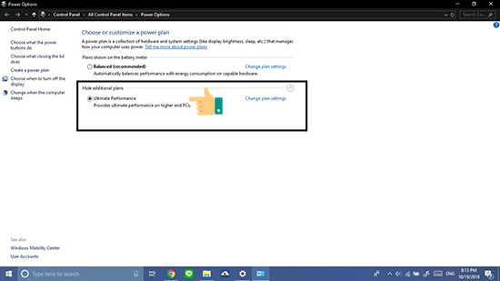
Click chọn "Ultimate Performance" để kích hoạt
Bước 5: Để xem các thiết lập mà chế độ này mang lại, bạn hãy nhấp vào "Change Plan Settings". Sau đó bạn chọn "Change advanced power settings." bạn nha.
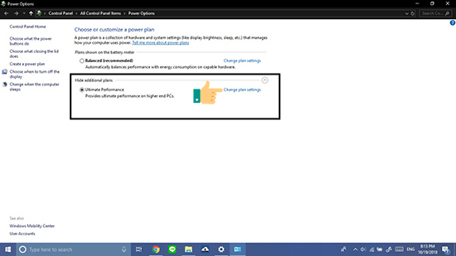
Bạn hãy nhấp vào "Change Plan Settings"
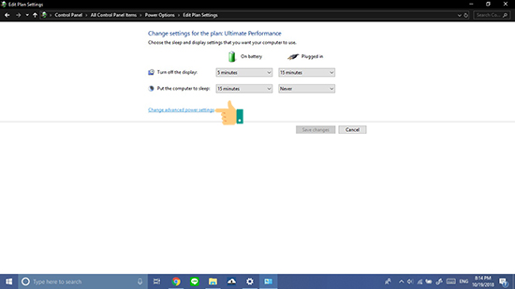
Chọn "Change advanced power settings"
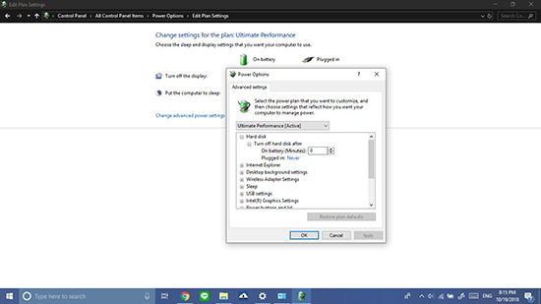
Và bạn có thể xem thiết lập tại đây
Khi Ultimate Performance được kích hoạt, nó sẽ kiểm tra hệ thống phần cứng và đánh giá xem liệu chúng có cần được tiếp thêm năng lượng hay không, đồng thời nó sẽ huy động thêm năng lượng cho phần cứng để tạo ra được lượng sức mạnh cần thiết để giúp game thủ "xử lý" những tựa game nặng cho người chơi trải nghiệm tốt nhất.
Một lưu ý là khi chế độ Ultimate Performance kích hoạt, các thiết lập tiết kiệm pin sẽ bị vô hiệu hóa hoàn toàn để tối ưu hóa toàn diện cho hệ thống bạn nhé.
II. Tắt chế độ Ultimate Performance
Bước 1: Tại cửa sổ "Power Option" bạn chọn "Balanced (recommanded)" và sau đó nhấp vào "Change Plan Settings" ở bên phải của "Ultimate Performance"
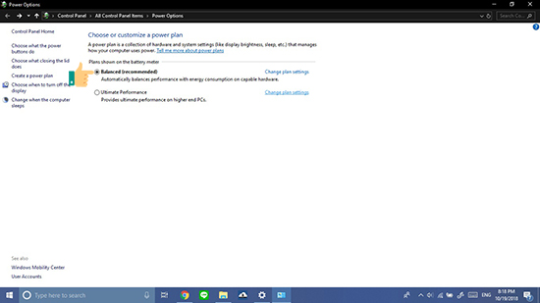
Chọn "Balanced (recommanded)"
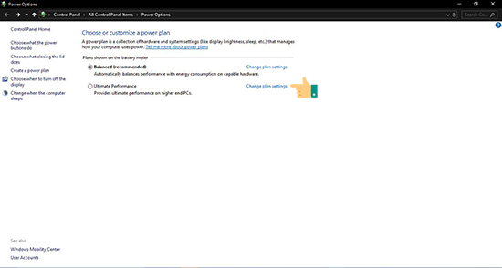
Sau đó nhấp vào "Change Plan Settings"
Bước 2: Bạn chọn "Delete this plan" và chọn "OK" để xóa chế độ Ultimate Performance
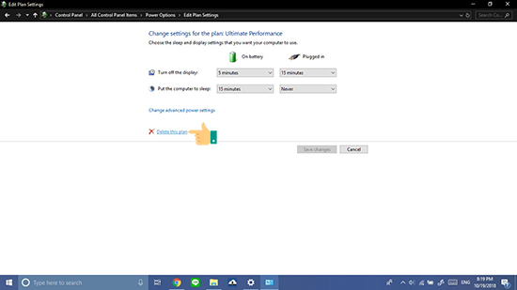
Chọn "Delete this plan"
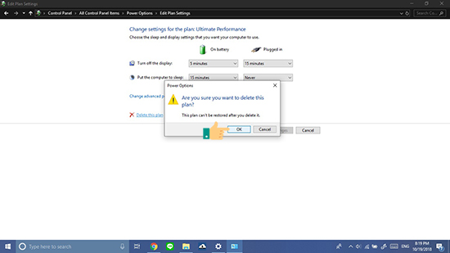
Và chọn "OK" để tắt chế độ Ultimate Performance
Ultimate Performance là một chế độ rất hữu ích trong bản cập nhật April 2018 của Windows 10, giúp chúng ta xử lý các tác vụ nặng một cách dễ dàng và nhanh chóng. Và nếu chế độ Ultimate Performance được kích hoạt trên những chiếc máy tính thì hứa hẹn đây sẽ là một trợ thử đắc lực giúp tối ưu hóa khả năng chơi game và mang lại cho bạn những trải nghiệm tuyệt vời nhất đó ạ.

